Examen HAVO
2016
tijdvak 1

tijdvak 1
woensdag 25 mei
13.30 - 16.30 uur

scheikunde

Bij dit examen hoort een uitwerkbijlage.

Dit examen bestaat uit 33 vragen.
Voor dit examen zijn maximaal 77 punten te behalen.
Voor elk vraagnummer staat hoeveel punten met een goed antwoord behaald kunnen worden.

Als bij een vraag een verklaring, uitleg, berekening of afleiding gevraagd wordt, worden aan het antwoord meestal geen punten toegekend als deze verklaring, uitleg, berekening of afleiding ontbreekt.

Geef niet meer antwoorden (redenen, voorbeelden e.d.) dan er worden gevraagd.
Als er bijvoorbeeld twee redenen worden gevraagd en je geeft meer dan twee redenen, dan worden alleen de eerste twee in de beoordeling meegeteld.

Amber

tekstfragment 1
‘Schat’ in buik van dode potvis Grote Pier

In december 2012 is er op een zandplaat bij Texel een potvis
aangespoeld. Medewerkers van Natuurcentrum Ecomare hebben deze potvis ontleed. Daarbij werden in de buik van de potvis vijf brokken
ambergrijs ontdekt met een totale massa van ongeveer 83 kilogram. De geschatte waarde van de vondst is minimaal een half miljoen euro.
Ambergrijs is zeldzaam en wordt gebruikt als grondstof in de parfumindustrie.

naar: Algemeen Dagblad

De geur van ambergrijs ontstaat door een combinatie van verschillende stoffen. Om deze geurstoffen te isoleren wordt in een laboratorium van
een parfumfabriek een stuk ruw ambergrijs in een mortier zo fijn mogelijk gemaakt en in een geschikt oplosmiddel gebracht. Het verkregen mengsel wordt gefiltreerd en het filtraat wordt verder opgewerkt.

2p 1 Leg uit waardoor per seconde meer geurstof oplost wanneer het ambergrijs wordt fijngemaakt, dan wanneer het niet zou worden
fijngemaakt. Gebruik in je antwoord minstens één begrip op microniveau.

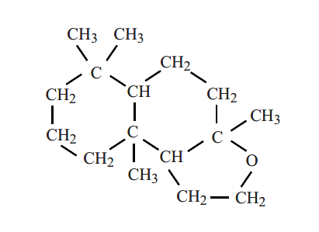
Eén van de karakteristieke geurstoffen in ambergrijs is ambrox. De structuurformule van ambrox is hieronder weergegeven:

De meeste geurstoffen zijn hydrofoob.

2p 2 Leg uit, aan de hand van de bovenstaande structuurformule, of ambrox een hydrofobe stof is.

Ambrox wordt ook verwerkt in sommige huisparfums (luchtverfrissers). Mevrouw Steenkamp koopt een dergelijke huisparfum met verstuiver. Zij spuit hiermee één keer in haar woonkamer. Na enige tijd heeft de damp zich gelijkmatig over de woonkamer verspreid. Om ambrox te kunnen
ruiken moet de geurdrempel overschreden worden.
De geurdrempel is de laagste concentratie van een gasvormige stof in lucht die waarneembaar is voor de mens.
Door één keer te spuiten met de huisparfum is 5,7·10^{–4} g ambrox in de woonkamer aanwezig.

2p 3 Laat dit zien met een berekening aan de hand van de volgende gegevens:
- Eén keer spuiten komt overeen met 0,085 mL vloeistof;
- de huisparfum bevat 0,72 volumeprocent ambrox;
- de dichtheid van ambrox is 0,939 g mL^{–1}.

3p 4 Laat met een berekening zien of na één keer spuiten in de woonkamer de geurdrempel van ambrox (= 3·10^{–4} cm³ m^{–3}) overschreden wordt.
Maak hierbij gebruik van de volgende gegevens:
- De molecuulformule van ambrox is C16H28O;
- 1,0 mol damp heeft een volume van 2,45·10^{–2} m³;
- het volume van de woonkamer is 140 m³;
- alle ambrox is verdampt.

‘Groene’ airbag

Een airbag in een auto is een
veiligheidsvoorziening die inzittenden bij een botsing moet beschermen.
De airbag wordt dan in zeer korte tijd gevuld met een gas.
In tekstfragment 1 wordt een nieuw
ontwerp beschreven dat in vergelijking met de huidige airbags een verbetering betekent op milieugebied.

tekstfragment 1
Een fabrikant van airbags voor de auto-industrie heeft een nieuw
milieuvriendelijk concept ontwikkeld. Het systeem maakt gebruik van de gassen waterstof en zuurstof in combinatie met argon om de airbag op te blazen wanneer een botsing plaatsvindt.
Door middel van een ontstekingsmechanisme vindt er een chemische reactie plaats. Na de reactie is de airbag gevuld met een mengsel van waterdamp en argon.
Het nieuwe systeem is in 2012 in productie gegaan voor een Europese autofabrikant.

naar: www.autoliv.com
Argon staat in groep 18 van het periodiek systeem.

1p 5 Geef de algemene naam van de elementen die in groep 18 van het periodiek systeem staan.

2p 6 Geef de vergelijking van de reactie die in tekstfragment 1 wordt beschreven.

Bij de optredende reactie komt warmte vrij. Samen met het argon dat in de airbag wordt geblazen, zorgt de reactie ervoor dat de airbag bij een botsing tot het gewenste volume wordt opgeblazen.
Uit de warmte die bij de reactie vrijkomt, kan worden berekend hoeveel gram waterdamp wordt gevormd.

3p 7 Geef deze berekening.
Maak hierbij gebruik van:
- een gegeven uit Binas-tabel 57A;
- het gegeven dat bij de reactie 9,5·10³ J aan warmte vrijkomt (omgerekend naar T = 298 K, p = p0).

De vrijgekomen warmte wordt opgenomen door het airbagkussen dat
gemaakt is van de kunststof nylon-6,6 HT. De aanduiding HT staat voor High Tenacity (= hoge sterkte).
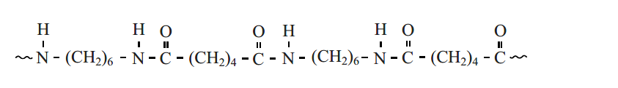
Hieronder is een fragment van de structuurformule van nylon-6,6 weergegeven:

2p 8 Geef de structuurformules van de twee monomeren waaruit nylon-6,6 is gevormd.

Uit de toevoeging HT bij nylon-6,6 blijkt dat er verschillende kunststoffen op basis van nylon-6,6 bestaan. De overeenkomst tussen deze
kunststoffen is dat ze nylon-6,6 bevatten.

2p 9 Noem twee mogelijke verschillen tussen verschillende kunststoffen op basis van nylon-6,6.

2p 10 Noem twee stofeigenschappen die gewenst/noodzakelijk zijn voor de
kunststof op basis van nylon-6,6 die voor airbags wordt gebruikt en leg uit waarom deze stofeigenschappen voor airbags van belang zijn.
Noteer je antwoord als volgt:

stofeigenschap | uitleg

De fotonenboer

Een type batterij dat tegenwoordig weer in de belangstelling staat, is de zogenoemde flow-batterij.
Een voorbeeld hiervan is de vanadium-redox-flow-batterij. Deze
oplaadbare batterij wordt afgekort als VRFB (V is het symbool van het element vanadium).
In figuur 1 is deze batterij schematisch weergegeven. Met de formules bij de elektroden zijn de omzettingen zowel bij het opladen als bij de
stroomlevering weergegeven.

figuur 1
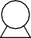
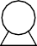
elektrode A
elektrode B
elektrolyt- tank
VO +
2
VO2+ H+
V2+
V3+
H+
elektrolyt- tank
pomp pomp

In de VRFB kan elektrische energie worden opgeslagen die wordt
geproduceerd door bijvoorbeeld zonnecellen. De twee halfcellen in de VRFB zijn verbonden met relatief grote opslagtanks die zijn gevuld met
een zwavelzuuroplossing waarin ook vanadiumverbindingen zijn opgelost.
De elektrolyt wordt rondgepompt (‘flow’) langs de elektroden. De elektroden reageren zelf niet mee in de redoxreacties.
Beide halfcellen zijn van elkaar gescheiden door een membraan dat alleen H⁺ ionen kan doorlaten.
Wanneer de batterij nog niet is opgeladen, bevatten de linker-halfcel en de daarop aangesloten tank een oplossing waarin vanadylionen (VO²⁺)
als enige vanadium bevattende deeltjes voorkomen. De rechter-halfcel en de daarop aangesloten tank bevatten een oplossing waarin
vanadium(III)sulfaat als enige vanadium bevattende stof is opgelost.

2p 11 Geef de formule van vanadium(III)sulfaat.

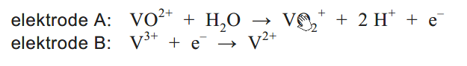
Tijdens het opladen van de batterij vinden aan de elektroden de volgende halfreacties plaats:

Zowel tijdens het opladen als tijdens de stroomlevering bewegen H⁺ ionen in de VRFB van de ene naar de andere halfcel.

2p 12 Bewegen de H ionen tijdens de stroomlevering van elektrode A naar elektrode B of omgekeerd? Licht je antwoord toe.
+

Onderstaand tekstfragment gaat over de toepassing van een VRFB in de praktijk van een boerenbedrijf.

tekstfragment 1
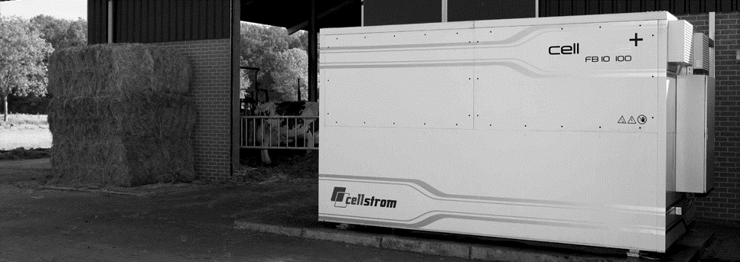
Welkom bij de fotonenboer

Een boerenbedrijf oogst doorgaans graan en gras en produceert melk. Op melkveehouderij ’t Spieker in Vierakker (Gelderland) gaan we echter een
flinke stap verder. We oogsten lichtdeeltjes (fotonen) van de zon met een grote hoeveelheid zonnepanelen op het dak van onze stal. Deze
lichtdeeltjes worden omgezet in elektrische energie. En daar is veel van nodig op een boerenbedrijf, bijvoorbeeld voor onze twee melkrobots. Het
eventuele overschot aan energie slaan we op in een grote batterij (VRFB) op ons erf voor gebruik op een ander moment.

naar: www.fotonenboer.nl

De opslagtanks bevatten elk 3,0 m³ elektrolytoplossing. Een belangrijke
eigenschap van flow-batterijen is de zogenoemde energiedichtheid van de elektrolytoplossing. Dit is de hoeveelheid energie die per kg
elektrolytoplossing kan worden geleverd. De energiedichtheid wordt uitgedrukt in Wh kg^{–1} (wattuur per kg).

4p 13 Bereken de energiedichtheid van de elektrolytoplossing van de VRFB. Gebruik de volgende gegevens:
- De VRFB is volledig opgeladen, waarbij [V²⁺] = 1,6 mol L^{–1} en
[VO ⁺] = 1,6 mol L^{–1};
2

- V²⁺ en VO ⁺ worden volledig omgezet bij stroomlevering;

2
- de dichtheid van beide oplossingen bedraagt 1,2 kg L
–1;

- 1 mol elektronen komt overeen met 38 Wh.

De fotonenboer gebruikt de opgeslagen energie nu nog in zijn eigen bedrijf. In de toekomst zou de energie die is opgeslagen in de
elektrolytoplossingen, kunnen worden toegepast in elektrische auto’s die zijn uitgerust met een VRFB. In een publicatie over die toepassing is
figuur 2 opgenomen.

figuur 2
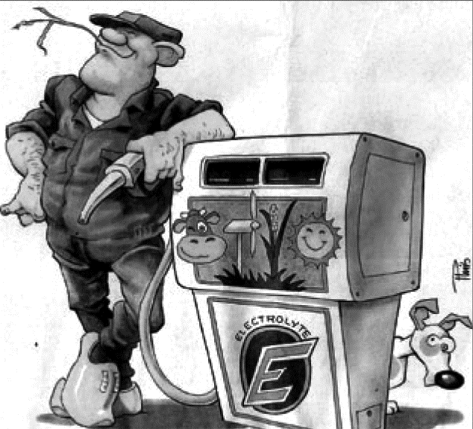

In deze tekening wordt het tanken van elektrolyt bij de fotonenboer
voorgesteld als het tanken van benzine bij auto’s met een benzinemotor. Bij een auto met een VRFB zal het tanken echter anders moeten worden uitgevoerd.

3p 14 Beschrijf globaal hoe het tanken bij zo’n auto zal moeten worden uitgevoerd.

Loodaccu’s recyclen

Volgens een studie van de United Nations Environment Programme
worden wereldwijd ieder jaar 325 miljoen loodaccu’s geproduceerd met een gemiddelde massa van 17,2 kg.
De samenstelling van deze accu’s is hieronder weergegeven.

polypropeen 5 massa%

zwavelzuuroplossing 24 massa%

overige stoffen
(o.a. polychlooretheen) 4 massa%

lood
17 massa%

loodverbindingen 50 massa%

Helaas hebben loodaccu’s een beperkte levensduur. Kapotte accu’s worden op grote schaal gerecycled. Het metaal lood dat uit de accu’s
wordt teruggewonnen, is niet alleen afkomstig uit het lood maar ook uit de loodverbindingen. Het terugwinnen van lood uit accu’s levert geld op,
want lood is een waardevol metaal.

2p 15 Geef twee andere redenen om het lood terug te winnen uit accu’s.

3p 16 Bereken het totale aantal kg Pb (zowel in het metaal lood als in loodverbindingen) dat een loodaccu van 17,2 kg bevat.
Gebruik hierbij de volgende gegevens:
- De gemiddelde molaire massa van de loodverbindingen is 293 g mol^{–1};
- één mol loodverbindingen bevat één mol Pb.

Hieronder is het blokschema weergegeven van het recycleproces.

blokschema

accu’s
I

accu- stukjes

poly- propeen

lood
II

kool- stof
III

ovengassen

zwavelzuur- oplossing
loodverbindingen polychlooretheen

lood

In ruimte I worden de accu’s in kleine stukjes gemalen en wordt de
zwavelzuuroplossing verwijderd. Ruimte II is een grote bak met water.
Het polypropeen drijft op het water en wordt van het oppervlak afgeschoven. De andere materialen (lood, loodverbindingen en
polychlooretheen) zakken naar de bodem. Deze materialen worden naar een oven (ruimte III) overgebracht en daar samen met koolstof verhit tot 1400 °C. In deze oven smelt het lood en treden verschillende reacties op. Bij deze reacties ontstaan zogenoemde ovengassen. Koolstofdioxide,
zwaveldioxide en waterstofchloride vormen de hoofdbestanddelen van deze ovengassen. In ruimte III ontstaat ook vloeibaar lood uit de
loodverbindingen.
2p 17 Wat is de naam van de scheidingsmethode die wordt toegepast in
ruimte II? Geef ook aan op het verschil in welke stofeigenschap deze methode berust.
Noteer je antwoord als volgt:
De scheidingsmethode is en deze methode berust op het
verschil in …………. .

De vergelijking van één van de reacties die optreedt in ruimte III is hieronder weergegeven.
PbO2 (s) + C (s) → Pb (s) + CO2 (g) reactie 1
2p 18 Bereken de reactiewarmte van reactie 1 in J per mol Pb
(bij T = 298 K en p = p0). Maak hierbij gebruik van Binas-tabel 57A.
Zwaveldioxide en waterstofchloride die in ruimte III ontstaan, mogen niet in de lucht worden geloosd.
2p 19 Noem twee ongewenste effecten van zwaveldioxide en/of
waterstofchloride op de kwaliteit van lucht en/of water en/of bodem.
Vermeld bij elk effect door welk gas (zwaveldioxide of waterstofchloride) het wordt veroorzaakt.
Noteer je antwoord als volgt:
ongewenst effect 1: ………………...... veroorzaakt door …………. .
ongewenst effect 2: ………………….. veroorzaakt door …………. .

Zwaveldioxide en waterstofchloride worden uit de ovengassen verwijderd.
Op de uitwerkbijlage is het blokschema uitgebreid met de ruimtes IV tot en met VII. Met behulp van dat uitgebreide blokschema kan de
verwijdering van zwaveldioxide en waterstofchloride uit de ovengassen worden weergegeven.
De verwijdering van zwaveldioxide en waterstofchloride verloopt als volgt:
- In ruimte IV worden de ovengassen in contact gebracht met een overmaat natronloog. Hierbij ontstaan opgelost natriumsulfiet,
opgelost natriumchloride en opgelost natriumcarbonaat.
- In ruimte V worden de sulfietionen met behulp van zuurstofmoleculen omgezet tot sulfaationen.
- In ruimte VI wordt zoveel zwavelzuuroplossing toegevoegd dat alle
hydroxide-ionen worden omgezet tot watermoleculen en alle
carbonaationen worden omgezet tot koolstofdioxidemoleculen.
- In ruimte VII wordt de oplossing gedeeltelijk ingedampt. Het
natriumsulfaat dat daarbij uitkristalliseert, kan worden gebruikt bij het maken van glas of wasmiddel.
4p 20 Noteer in het blokschema op de uitwerkbijlage letters van de
onderstaande stoffen bij de juiste pijlen. Houd er rekening mee dat sommige letters bij meer dan één pijl kunnen voorkomen.
A koolstofdioxide B natronloog
C opgelost natriumcarbonaat D opgelost natriumchloride
E opgelost natriumsulfaat F opgelost natriumsulfiet G waterstofchloride
- zuurstof
- zwaveldioxide
2p 21 Geef de vergelijking van de reactie die optreedt in ruimte V.
2p 22 Geef twee redenen waarom in ruimte VI een zwavelzuuroplossing wordt toegevoegd en niet een oplossing van salpeterzuur. Maak hierbij onder andere gebruik van het blokschema op de uitwerkbijlage.

Zuurstofmakende methaangoochelaar

tekstfragment 1
naar: C2W Life Sciences
3 2
onbekend enzym bevatten dat NO omzet tot N2 en O2. Dit blijkt uit experimenten waarbij de bacteriën verschillende stoffen toegediend
kregen die gemerkt waren met ¹⁵N atomen. Er komt geen zuurstof vrij want dit wordt meteen gebruikt voor de reactie met methaan, dat ook
15 voorkomt in zuurstofarme modder.
“Elke reactie waaruit energie vrijkomt, wordt wel ergens door een bacterie benut”, stelt de Nijmeegse wetenschapper prof. Mike Jetten. Hij ontdekte een bacteriesoort die zuurstof vrijmaakt uit stikstofoxiden, om daar
vervolgens methaan mee te verbranden. Deze soort heeft de naam
5 Methylomirabilis oxyfera (‘zuurstofmakende methaangoochelaar’) gekregen. Volgens Jetten vind je deze bacterie in de zuurstofarme
modder van bijna elke boerensloot. Zeker als daar een stevig met nitraat bemeste akker naast ligt.
De bacterie blijkt enzymen te bezitten voor de stapsgewijze omzetting van
10 NO ⁻ via NO – tot NO. Volgens Jetten moet de bacterie een nog

Bij de reactie van methaan met zuurstof (regels 13-15) ontstaan dezelfde reactieproducten als bij de volledige verbranding van methaan.
De ontleding van NO (regel 11) en de daaropvolgende reactie van
methaan met zuurstof kunnen in één reactievergelijking worden weergegeven.

3p 23 Geef deze reactievergelijking.

2p 24 Hoeveel protonen en hoeveel neutronen bevat een N atoom?
15
Noteer je antwoord als volgt:
aantal protonen: … aantal neutronen: …

Bij de experimenten met gemerkte verbindingen (regels 12 en 13) werd
gebruikgemaakt van nitrietionen waarvan de N atomen ¹⁵N atomen waren.
Ook nitrietionen met ¹⁴N atomen die in de natuur verreweg het meest voorkomen, werden in hetzelfde experiment gebruikt.
De N2 moleculen die bij het experiment ontstonden, bleken drie verschillende massa’s te hebben.

2p 25 Geef de molecuulmassa’s in u van deze drie soorten N2 moleculen.

De omzetting van NO₂ – tot NO (regels 9 en 10) is een redoxreactie.

Daarbij is NO₂⁻
de oxidator. De vergelijking van de halfreactie van deze

omzetting is hieronder onvolledig weergegeven. De elektronen en de coëfficiënten ontbreken.

NO₂ – + H⁺ → NO + H₂O

2p 26 Neem deze onvolledige vergelijking over, zet e ⁻ aan de juiste kant van de pijl en maak de vergelijking kloppend.

De experimenten met de bacteriën werden uitgevoerd in een licht basisch milieu met een pH van 7,3.

2p 27 Bereken de [OH–] in mol L^{–1} in een oplossing met pH = 7,3 (T = 298 K).

2p 28 Kan de uitspraak van Jetten in de regels 1 en 2 slaan op de ontleding van
NO? Motiveer je antwoord met behulp van Binas-tabel 57A.

Traanfilm

Elke keer dat je met je ogen knippert, wordt traanvocht in een dun laagje gelijkmatig verdeeld over het oog. Dit dunne laagje wordt de traanfilm
genoemd en dient om het oogoppervlak glad te houden en te beschermen tegen de buitenlucht. De traanfilm bestaat uit drie lagen: een slijmlaagje, een waterlaagje en een vetlaagje (zie figuur 1).

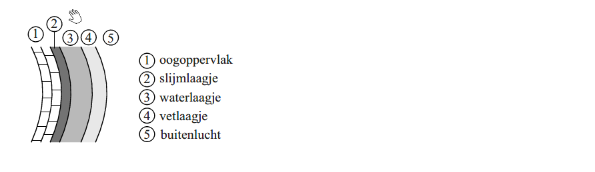
figuur 1

Het slijmlaagje, dat in direct contact staat met het oogoppervlak, zorgt voor een gelijkmatige verdeling en hechting van het waterlaagje.
Het waterlaagje zorgt voor de afvoer van bacteriën, vuil en stof.
Het vetlaagje voorkomt verdamping van het water en bevat onder andere fosfolipiden. Hieronder is een fosfolipidemolecuul schematisch
weergegeven:

hydrofoob hydrofiel

Fosfolipiden maken het mogelijk dat het vetlaagje zich gelijkmatig verdeelt over het waterlaagje.
Op de uitwerkbijlage bij dit examen is de doorsnede van de traanfilm weergegeven.

2p 29 Teken op de uitwerkbijlage twee fosfolipidemoleculen in de traanfilm. Uit de tekening moet blijken dat door fosfolipidemoleculen het vetlaagje zich verdeelt over het waterlaagje. Teken de fosfolipidemoleculen op
eenzelfde manier als hierboven.

Het slijmlaagje bevat mucines. Mucinemoleculen bestaan uit eiwitketens waaraan polysacharideketens zijn gebonden. Deze polysacharideketens geven mucinemoleculen een groot waterbindend vermogen. In figuur 2 is een fragment van een mucinemolecuul schematisch weergegeven.
lees verder ►►►
Bronvermelding
Een opsomming van de in dit examen gebruikte bronnen, zoals teksten en afbeeldingen, is te vinden in het bij dit examen behorende correctievoorschrift, dat na afloop van het examen wordt gepubliceerd.
HA-1028-a-16-1-o
15 / 15
einde 

figuur 2

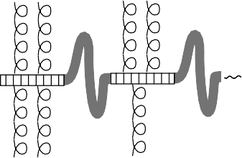
gedeelte met Ser, Thr en Pro

cysteïnerijk gedeelte

polysacharideketen

2p 30 Verklaar met behulp van begrippen op microniveau waardoor de
polysacharideketens een groot waterbindend vermogen geven aan mucinemoleculen.
De eiwitketens van mucinemoleculen bestaan uit delen waarin het aminozuur cysteïne veel voorkomt en uit delen waar de aminozuren serine, threonine en proline veel voorkomen.
Het fragment ~Ser-Thr-Pro~ komt regelmatig voor in mucinemoleculen.
4p 31 Geef de structuurformule van dit fragment. Neem aan dat geen
polysacharideketens zijn gebonden aan dit fragment. Maak gebruik van Binas-tabel 67H.
De cysteïnerijke delen van twee verschillende mucinemoleculen vormen door reactie met zuurstof crosslinks met elkaar. Bij deze reactie ontstaat ook water. Op de uitwerkbijlage is de vergelijking van deze reactie
onvolledig weergegeven.

3p 32 Maak de vergelijking op de uitwerkbijlage compleet.

De polysacharideketens die in mucinemoleculen voorkomen, zorgen ervoor dat mucine een groot waterbindend vermogen heeft. Toch lost mucine niet op in water.
2p 33 Geef hiervoor een mogelijke verklaring.

